Especial 109ª Asamblea Plenaria (13-17 de marzo de 2017)
Traslados sede episcopal
Durante el trienio que ahora concluye, 2014-2017, el papa Francisco ha realizado quince nombramientos con traslado de sede episcopal. Entre ellos, el del cardenal Antonio Cañizares y el de Mons. Celso Morga, que regresan a España tras ocupar en la Santa Sede los cargos de prefecto de la Congregación para el Culto Divino y la Disciplina de los Sacramentos y obispo secretario de la Congregación para el Clero, respectivamente.
El 8 de octubre de 2014 se hacía público el nombramiento de Mons. Celso Morga como coadjutor de Mérida-Badajoz. Pasó a ser titular de la sede el 21 de mayo de 2015, fecha en la que el papa Francisco aceptó la renuncia presentada por Mons. Santiago García Aracil.
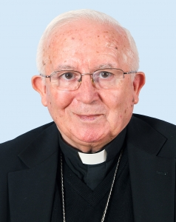
Cardenal Antonio Cañizares LLovera, arzobispo de Valencia.
— Nació en Utiel (Valencia) el 15 de octubre de 1945.
— Obispo de Ávila (1992-1997), arzobispo de Granada (1997-2002), arzobispo de Toledo (2002-2008) y prefecto de la Congregación para el Culto Divino y la Disciplina de los Sacramentos (2008-2014).
— Vicepresidente de la CEE (2005-2008).
— Nombramiento: 28 de agosto de 2014.
— Toma de posesión: 4 de octubre de 2014.

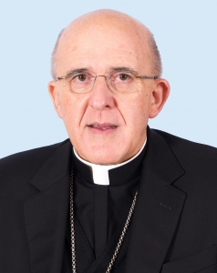
Mons. Carlos Osoro Sierra, arzobispo de Madrid.
— Nació en Castañeda (Cantabria) el 16 de mayo de 1945.
— Obispo de Orense (1997-2002), arzobispo de Oviedo (2002-2009) y arzobispo de Valencia (2009-2014).
— Vicepresidente de la CEE (desde 2014) y Ordinario para los fieles católicos orientales residentes en España (desde 2016).
— Nombramiento: 28 de agosto de 2014.
— Toma de posesión: 25 de octubre de 2014.

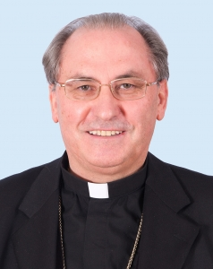
Mons. Celso Morga Iruzubieta, arzobispo coadjutor de Mérida-Badajoz.
— Nació en Huércanos (La Rioja) el 28 de enero de 1948.
— Obispo secretario de la Congregación para el Clero (2011-2014)
— Nombramiento: 8 de octubre de 2014.
— Toma de posesión: 15 de noviembre de 2014.
— Arzobispo de Mérida-Badajoz desde el 21 de mayo de 2015, fecha en la que el papa Francisco aceptó la renuncia presentada por Mons. Santiago García Aracil.

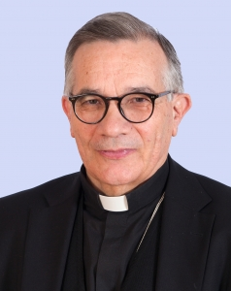
Mons. César Augusto Franco Martínez, obispo de Segovia.
— Nació en Piñuecar (Madrid) el 16 de diciembre de 1948.
— Obispo auxiliar de Madrid (1996-20014).
— Nombramiento: 12 de noviembre de 2014.
— Toma de posesión 20 de diciembre de 2014.

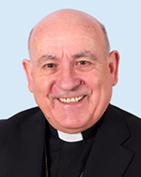
Mons. Vicente Jiménez Zamora, arzobispo de Zaragoza.
— Nació en Ágreda (Soria) el 28 de enero de 1944.
— Obispo de Osma-Soria (2004-2007) y obispo de Santander (2007-2014).
— Nombramiento: 12 de diciembre de 2014.
— Toma de posesión: 21 de diciembre de 2014.

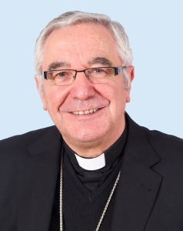
Mons. Manuel Sánchez Monge, obispo de Santander.
— Nació en Fuentes de Nava (Palencia) el 18 de abril de 1947.
— Obispo de Mondoñedo-Ferrol (2005-2015).
— Nombramiento: 6 de mayo de 2015.
— Toma de posesión: 30 de mayo de 2015.

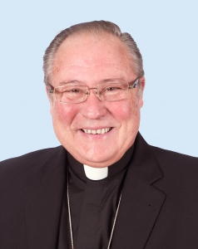
Mons. Esteban Escudero Torres, obispo auxiliar de Valencia.
— Nació en Valencia el 4 de febrero de 1946.
— Obispo auxiliar de Valencia (2001-2010) y obispo de Palencia (2010-2015).
— Nombramiento: 7 de mayo de 2015.

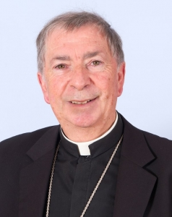
Mons. Salvador Giménez Valls, obispo de Lleida.
— Nació en Muro de Alcoy, provincia de Alicante y archidiócesis de Valencia, el 31 de mayo de 1948.
— Obispo auxiliar de Valencia (2005-2009) y obispo de Menorca (2009-2015).
— Nombramiento: 28 de julio de 2015.
— Toma de posesión: 20 de septiembre de 2015.

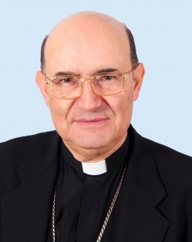
Mons. Fidel Hérraez Vegas, arzobispo de Burgos.
— Nació en Ávila el 28 de julio de 1944.
— Obispo auxiliar de Madrid (1996-2015).
— Nombramiento: 30 de octubre de 2015.
— Toma de posesión: 28 de noviembre de 2015.

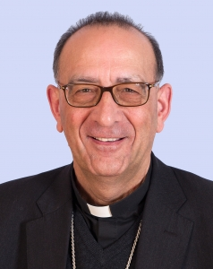
Mons. Juan José Omella Omella, arzobispo de Barcelona.
— Nació en Cretas, provincia de Teruel y archidiócesis de Zaragoza, el 21 de abril de 1946.
— Obispo auxiliar de Zaragoza (1996-1999), obispo de Barbastro-Monzón (1999-2004) y obispo de Calahorra y La Calzada-Logroño (2004-2015).
— Nombramiento: 6 de noviembre de 2015.
— Toma de posesión: 26 de diciembre de 2015.

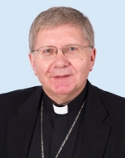
Mons. Juan Antonio Menéndez Fernández, obispo de Astorga.
— Nació en Muro de Alcoy (Alicante), diócesis de Valencia, el 31 de mayo de 1948.
— Obispo auxiliar de Oviedo (2013-2015).
— Nombramiento: 18 de noviembre de 2015.
— Toma de posesión: 19 de diciembre de 2015.

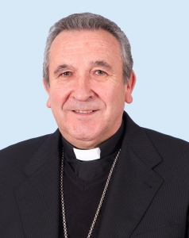
Mons. Gerardo Melgar Viciosa, obispo de Ciudad Real.
— Nació en Cervatos de la Cueza (Palencia) el 24 de septiembre de 1948.
— Obispo de Osma-Soria (2008-2016).
— Nombramiento: 8 de abril de 2016.
— Toma de posesión: 21 de mayo de 2016.

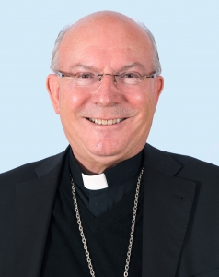
Mons. Amadeo Rodríguez Magro, obispo de Jaén.
— Nació en San Jorge de Alor (Badajoz) el 12 de marzo de 1946.
— Obispo obispo de Plasencia ( 2003-2016).
— Nombramiento: 9 de abril de 2016.
— Toma de posesión: 28 de mayo de 2016.

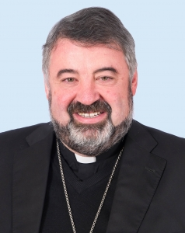
Mons. Carlos Manuel Escribano, obispo de Calahorra y La Calzada-Logroño.
— Nació nació el 15 de agosto de 1964 en Carballo (A Coruña).
— Obispo de Teruel y Albarracín (2010-2016).
— Nombramiento: 13 de mayo de 2016.
— Toma de posesión: 25 de junio de 2016.

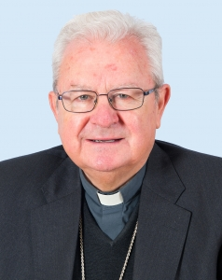
Mons. Javier Salinas Viñals, obispo auxiliar de Valencia.
— Nació en Valencia el 23 de enero de 1948.
— Obispo de Ibiza (1992-1997), obispo de Tortosa (1997-2012) y obispo de Mallorca (2012-2016).
— Nombramiento: 8 de septiembre de 2016.

